**Osadní výbor Bzí, OKZ a Městys Dolní Bukovsko**

**ve spolupráci s JE Temelín Skupiny ČEZ**

**srdečně zvou na**

**na setkání rodáků a přátel obce Bzí.**

**Koná se v sobotu 15. srpna 2015 od 13:00 hod**

**na návsi u místního obecního domu.**

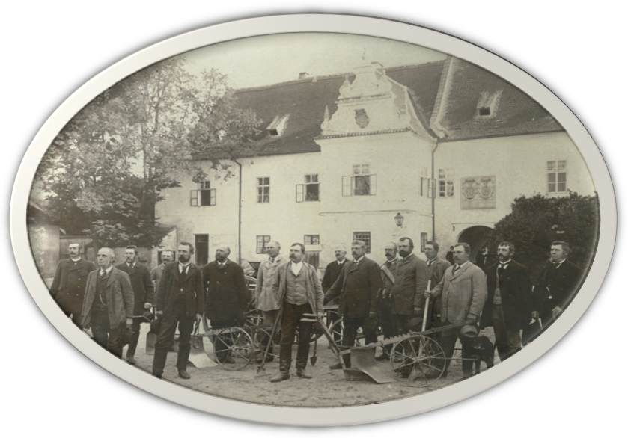

**Program:**

**13:00 hod uvítání, prohlídka fotek**

**14:00 hod oběd**

**15:00 hod procházka po Bzí, posezení u hudby**

**16:00 hod kulturní program: zpěv při kytaře, ukázka jihočeských krojů)**

**17:00 hod hudba a tanec do 22:00 hod**

